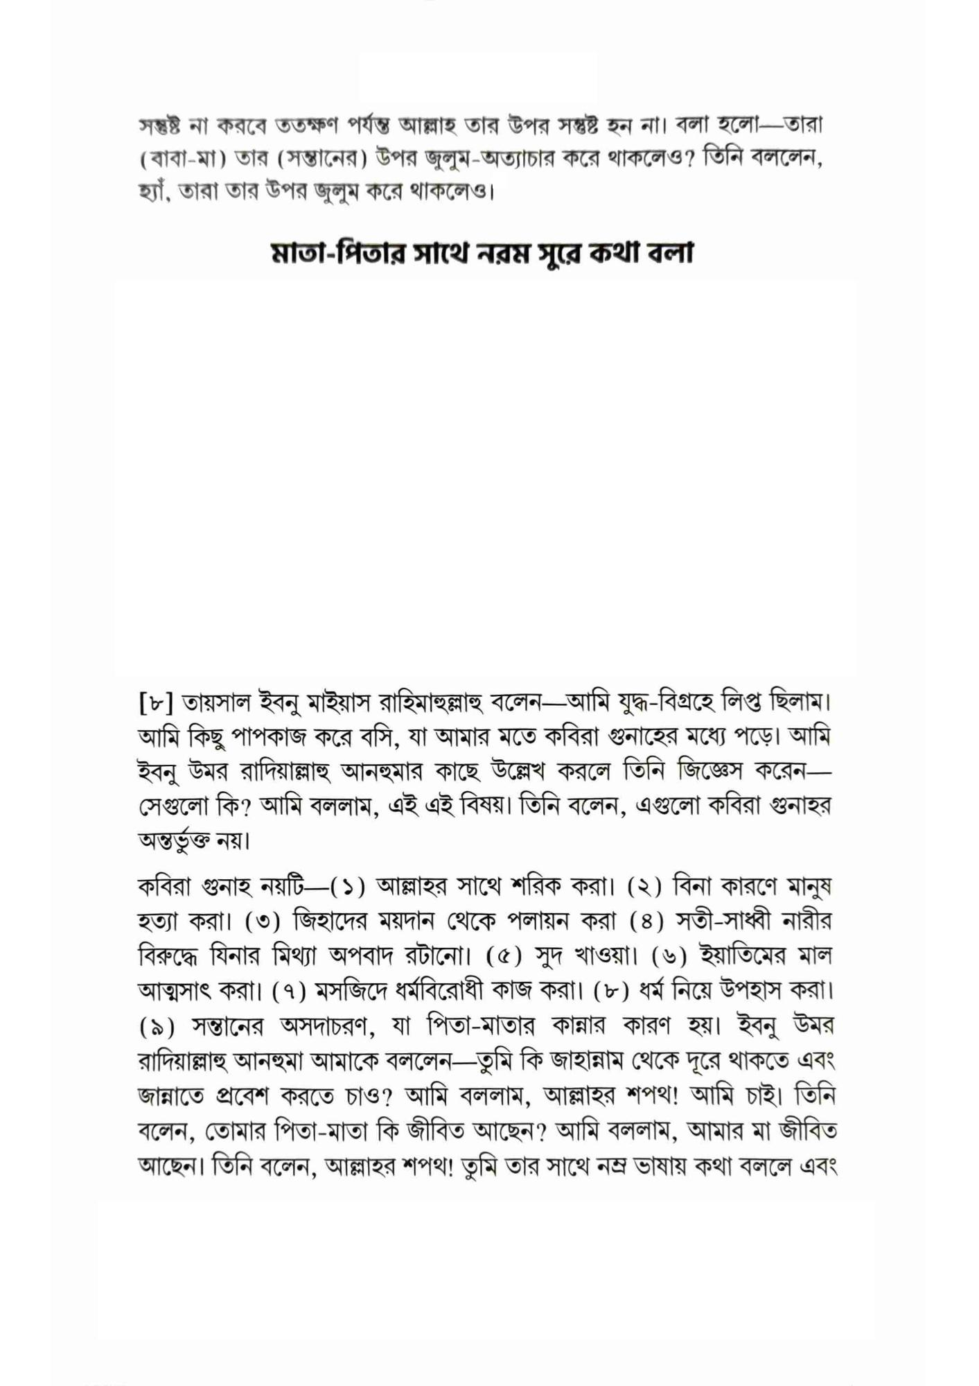

সন্তুষ্ট না করবে ততক্ষণ পর্যন্ত আল্লাহ তার উপর সন্তুষ্ট হন না। বলা হলো—তারা (বাবা-মা) তার (সন্তানের) উপর জুলুম-অত্যাচার করে থাকলেও? তিনি বললেন, হ্যাঁ, তারা তার উপর জুলুম করে থাকলেও।

**মাতা-পিতার সাথে নরম সুরে কথা বলা**

[৮] তায়সাল ইবনু মাইয়াস রাহিমাহুল্লাহু বলেন—আমি যুদ্ধ-বিগ্রহে লিপ্ত ছিলাম। আমি কিছু পাপকাজ করে বসি, যা আমার মতে কবিরা গুনাহের মধ্যে পড়ে। আমি ইবনু উমর রাদিয়াল্লাহু আনহুমার কাছে উল্লেখ করলে তিনি জিজ্ঞেস করেন— সেগুলো কি? আমি বললাম, এই এই বিষয়। তিনি বলেন, এগুলো কবিরা গুনাহর অন্তর্ভুক্ত নয়।

কবিরা গুনাহ নয়টি—(১) আল্লাহর সাথে শরিক করা। (২) বিনা কারণে মানুষ হত্যা করা। (৩) জিহাদের ময়দান থেকে পলায়ন করা (৪) সতী-সাধ্বী নারীর বিরুদ্ধে যিনার মিথ্যা অপবাদ রটানো। (৫) সুদ খাওয়া। (৬) ইয়াতিমের মাল আত্মসাৎ করা। (৭) মসজিদে ধর্মবিরোধী কাজ করা। (৮) ধর্ম নিয়ে উপহাস করা। (৯) সন্তানের অসদাচরণ, যা পিতা-মাতার কান্নার কারণ হয়। ইবনু উমর রাদিয়াল্লাহু আনহুমা আমাকে বললেন—তুমি কি জাহান্নাম থেকে দূরে থাকতে এবং জান্নাতে প্রবেশ করতে চাও? আমি বললাম, আল্লাহর শপথ! আমি চাই। তিনি বলেন, তোমার পিতা-মাতা কি জীবিত আছেন? আমি বললাম, আমার মা জীবিত আছেন। তিনি বলেন, আল্লাহর শপথ! তুমি তার সাথে নম্র ভাষায় কথা বললে এবং